
Mathe sicher können
Diagnose- und Fördermaterial

N8 Schriftlich Multiplizieren und Dividieren

 | 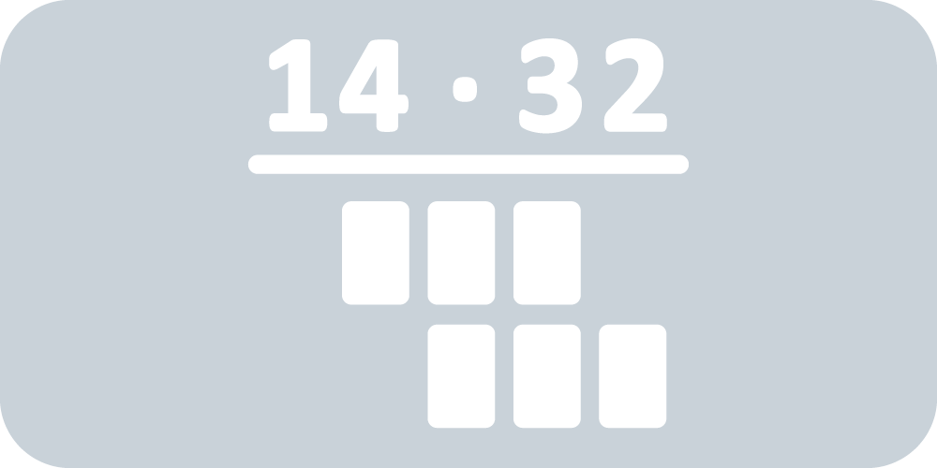

Inhalt
Baustein N8A | Ich kann schriftlich multiplizieren und dividieren und die Verfahren erklären  Diagnosematerial (1 Seite Standortbestimmung)  Fördermaterial in vier Fördereinheiten (7 Seiten)

 | Dieses Material wurde durch Kathrin Akinwunmi, Theresa Deutscher, Christoph Selter, Corinna Mosandl und Marcus Nührenbörger konzipiert und hier redaktionell bearbeitet. Es kann unter Creative Commons Lizenz BY-NC-SA (Namensnennung – Nicht kommerziell – Weitergabe unter gleichen Bedingungen) 4.0 International weiterverwendet werden.
Zitierbar als | Akinwunmi, Kathrin, Deutscher, Theresa, Selter, Christoph, Mosandl, Corinna, Nührenbörger, Marcus & Pöhler-Friedrich, Birte (2025). Mathe sicher können Diagnose- und Förderbausteine N8: Schriftlich multiplizieren und dividiieren. In Christoph Selter, Susanne Prediger, Marcus Nührenbörger & Stephan Hußmann (Hrsg.), Mathe sicher können. Diagnose- und Förderkonzept zur Sicherung mathematischer Basiskompetenzen (2. Auflage). Open Educational Resources unter mathe-sicher-koennen.dzlm.de/nz#n8
Hinweis zu  verwandtem Material | Der zu diesem Diagnose- und Fördermaterial gehörige Didaktische Kommentar ist zu finden unter mathe-sicher-koennen.dzlm.de/nz#n8

A | Kann ich schriftlich multiplizieren und dividieren  und die Rechenverfahren erklären?
1 | Multiplizieren ohne Übertrag
 | Rechne die Aufgaben aus und notiere deinen Rechenweg.
  a) | 212 · 4 | b) | 212 · 42 | c) | 212 · 342
2 | Schriftlich Multiplizieren mit Überträgen
 | Rechne die Aufgaben aus und notiere deinen Rechenweg.
  a) | 312 · 6 | b) | 312 · 64 | c) | 382 · 564
3 | Schriftlich Multiplizieren mit Null
 | Rechne die Aufgaben aus und notiere deinen Rechenweg.
  a) | 305 · 5 | b) | 55 · 305 | c) | 3 005 · 305
4 | Schriftlich Dividieren
 | Rechne die Aufgaben aus und notiere deinen Rechenweg.
  a) | 212 : 4 | b) | 294 : 14

A | Ich kann schriftlich multiplizieren und dividieren  die Rechenverfahren erklären
1 | Multiplizieren ohne Übertrag
1.1 | Rechenwege vergleichen
 | a) | Emily und Jonas rechnen die Aufgaben 12 · 13.  Beschreibt die beiden Rechenwege.
  Jonas rechnet mit dem Malkreuz:    Jonas | Emilys rechnet schriftlich:    Emily  12 · 13  120  36  156
    · | 10 | 3
    10 | 100 | 30 |  | 130
    2 | 20 | 6 |  | + 26
     | 120 | + 36 |  | 156
 | b) | Markiert die Einer in Gelb, die Zehner in Rot und die Hunderter in Grün.  Vergleicht die Rechenwege. Was ist gleich? Was ist verschieden?
1.2 | Rechenwege erklären

Die Kinder haben Fragen zu Emilys Rechenweg.

Beantwortet die Fragen und erklärt.
12 · 13 .
120
36
156
Emily
Jonas
Emily, wo muss ich denn bei deiner Rechnung anfangen?

Darf ich die Zahlen auch so untereinanderschreiben?



Kenan
Emily, darf ich auch die 0 bei der ersten Rechnung weglassen?
12 · 13
12
36
Dilara

1.3 | Rechenwege ausprobieren  12 · 13 .  12  36  156
 | a) | Rechne die Aufgabe 16 · 11 auf zwei Wegen:
  Rechne wie Jonas mit dem Malkreuz: | Rechne wie Emily schriftlich:
    · | 10 | 1
    10
    6 |  |  |  | +
     |  | +
    1 | 6 | · | 1 | 1
 | b) | Rechne die Aufgabe 212 · 44.
  Rechne wie Jonas mit dem Malkreuz: | Rechne wie Emily schriftlich:
    · | 40 | 4
    200
    10 |  |  |  | +
    2 |  |  |  | +
     |  | +
    2 | 1 | 2 | · | 4 | 4
1.4 | Rechnen mit Ziffernkarten  1  2  3  21
 | Nimm dir die Ziffernkarten 1, 2, 2, 3.
 | a) | Lege mit den Ziffernkarten zwei zweistellige Zahlen  und multipliziere sie. Schreibe die Rechnungen ins Heft.  12 · 23 . 24  36  276
 | b) | Vertausche zwei Ziffernkarten.  Überlege zuerst, ob das Ergebnis kleiner oder größer wird.  Rechne dann aus und überprüfe.
 | c) | Findet die Aufgabe mit dem größten und dem kleinsten Ergebnis.  Wie geht ihr vor?

16 · 23 . 32
48
368
2 | Schriftlich Multiplizieren mit Überträgen
2.1 | Rechenwege vergleichen
 | a) | Emily und Jonas rechnen die Aufgaben 16 · 23.  Beschreibt die beiden Rechenwege.
  Jonas rechnet mit Malkreuz:  Jonas | Emily rechnet schriftlich:  Emily
    · | 20 | 3
    10 | 200 | 30 |  | 230
    6 | 120 | 18 |  | + 138
     | 320 | + 48 |  | 368
 | b) | Markiert die Einer in Gelb, die Zehner in Rot und die Hunderter in Grün.  Vergleicht die Rechenwege. Was ist gleich? Was ist verschieden?
 | c) | Warum kann Emily bei ihrem Rechenweg die Nullen weglassen?
2.2 | Fehler erklären
 | a) | Dilara will Emilys Rechenweg ausprobieren und macht dabei Fehler.  16 · 23  212  318  438  Dilaras falscher Rechenweg:  Dilara  Ich habe erst 6 mal 2 gleich 12 gerechnet und dann die 12 hingeschrieben.  Dann habe ich 2 mal 1 gleich 2 gerechnet und die 2 vor die 12 geschrieben.
- Erkläre, was Dilara falsch macht.
- Erkläre auch den Fehler in der nächsten Zeile. Wie kommt Dilara auf die 318?
 | b) | Rechne die Aufgabe 38 · 12 auf zwei Wegen:
  Rechne wie Jonas: | Rechne wie Emily:
    · | 10 | 2
    30
    8 |  |  |  | +
     |  | +
    3 | 8 | · | 1 | 2
2.3 | Rechenwege ausprobieren
 | b)  Jonas | Rechne die Aufgabe 323 · 44.
  Rechne wie Jonas mit Malkreuz: | Rechne schriftlich wie Emily:  Emily
    · | 40 | 4
    300
    20 |  |  |  | +
    3 |  |  |  | +
     |  | +
    3 | 2 | 3 | · | 4 | 4
2.4 | Rechnen mit Ziffernkarten  2  5  7  41
 | Nimm dir die Ziffernkarten 2, 4, 5, 7 und 8.
 | a) | Lege mit den Ziffernkarten zwei Zahlen und multipliziere sie.  Schreibe die Rechnungen in dein Heft.  Beispiel:  ·  245 · 78  1715  1960  ¹ ¹  .  19110  81  2  88  7  41
 | b) | Vertausche zwei Ziffernkarten.  5  Überlege zuerst, ob das Ergebnis kleiner oder größer wird.  Rechne dann aus und überprüfe.
 | c) | Finde die Aufgabe mit dem größten und dem kleinsten Ergebnis.  Wie gehst du vor?
2.5 | Welche Ziffern fehlen?
 |  | Schreibe die fehlenden Ziffern in die grauen Kästchen.
 | a) |  | b)
  2 |  | · | 3 | 4
   |  | 9 | 6
   |  | 1
  2 |  | · | 3 | 1
   |  | 8 | 1
   |  |  |  | 7
 | c) |  | d)
  1 |  | · | 1 | 7
   |  | 1 | 1 | 2
  2 |  | · | 3
   |  |  | 4 | 6

3 | Schriftlich Multiplizieren mit Null
3.1 | Rechenwege vergleichen
Jonas | a) | Emily und Jonas rechnen die Aufgabe 16 · 204.  Beschreibt die beiden Rechenwege.
  Jonas rechnet mit Malkreuz: | Emily rechnet schriftlich:  Emily  16 · 204 . 32  64  3264
    · | 200 | 4
    10 | 2000 | 40 |  | 2040
    6 | 1200 | 24 |  | + 1224
     | 3200 | + 64 |  | 3264
 | b) | Markiert die Einer in Gelb, die Zehner in Rot, die Hunderter in Grün und die Tausender  in Blau. Vergleicht die Rechenwege. Was ist gleich? Was ist verschieden?
 | c) | Statt 3200 steht in Emilys Rechnung 32. Was bedeutet die 32?

3.2 | Fehler erklären
Dilara will Emilys Rechenweg ausprobieren und macht dabei Fehler.
Dilara
Sie rechnet die Aufgabe 16 · 204 so:
16 · 204
32
64
384
- Erkläre, was Dilara falsch gemacht hat.
- Schreibe den Rechenweg richtig ins Heft.
3.3 | Rechenwege ausprobieren

Rechne selbst diese Aufgaben:

a) | 1 | 3 | · | 2 | 0 | 5 |  | b) | 1 | 7 | · | 5 | 0 | 0 | 5

3.4 | Muster suchen in Päckchen

Rechne aus. Schreibe die Rechnungen in dein Heft. Was fällt dir auf?

a) | 3 · 74 074  6 · 74 074  9 · 74 074 | b) | 121 · 10 101  242 · 10 101  363 · 10 101 | c) | 909 · 33  909 · 44  909 · 55

4 | Schriftlich Dividieren
4.1 | Multiplizieren und Subtrahieren nutzen zum Dividieren
 | a) | 1610 : 14 = ?
  1400 = | 100 · 14
  140 = | 10 · 14
  70 = | 5 · 14
   | 1610 – | 1400 = 210
   | 210 – | 140 = 70
   |  | 0
  also | 1610 | : 14 = 115
Erklärt Leonies Vorgehen. Was meint Leonie mit „210 bleiben übrig.“?

Vervollständigt ihre Erklärung für den dritten Schritt.
Leonie
Wie oft passt die 14 in die 1610? Ich zerlege die 1610.
In 1400 passen hundert 14er. 210 bleiben übrig.
In 140 passen zehn 14er. 70 bleiben übrig. …

4.2 | Große schrittweise Divisionen aufschreiben
 | a) | Leonie will 1065 : 15 rechnen. Dazu notiert sie schrittweise, wie oft 15 in die 1065 passt.  So schreibt sie ihre Rechenschritte kürzer in eine Tabelle:
 |  | Größte Zahl, für die ich weiß, wie oft 15 reinpasst | Wie oft passt 15  in diese Zahl? | Wie viel bleibt übrig? Und was kommt heraus?
 |  | 600 =  300 =  150 =  15 = | 40 · 15  20 · 15  10 · 15  1 · 15  40 + 20 + 10 + 1 = 71 | 1065 : 15 = 40 + 20 + 10 + 1 = 71  Leonie  - 600  465  - 300  Ich weiß direkt: In 600 passen vierzig 15er.  Die 600 ziehe ich von 1065 ab.  465 bleiben übrig. Dann muss ich mir für die 465 überlegen, wie viele 15er reinpassen.  165  - 150  15  - 15  0
 | b) | Erklärt die nächsten Rechenschritte wie Leonie.
 | c) | Welche Fehler hat Dilara gemacht? Erklärt und korrigiert.
 |  | Größte Zahl, für die ich weiß, wie oft 13 reinpasst | Wie oft passt 13 in diese Zahl? | Wie viel bleibt übrig?
 |  | 1300 =  780 =  280 = | 100 · 13  60 · 13  21 · 13  100 + 60 + 21 = 181 | 2236 : 13 = 100 + 60 + 21 = 181  - 1300  1060  - 780  280  - 280  0
4.3 | Große schrittweise Divisionen aufschreiben
 | a) | Löse und notiere die Aufgabe 528 : 4 schrittweise wie Leonie in Aufgabe 4.1.
 |  | Größte Zahl, für  die ich weiß,  wie oft 4 reinpasst | Wie oft passt 4  in diese Zahl? | Wie viel bleibt übrig? Und was kommt heraus?
 |  | =  =  = | · 4  . . · 4  . . · 4 | 528 : 4 =..  - .
 | b) | Löse und notiere die Aufgabe 784 : 14 schrittweise wie Leonie in Aufgabe 4.1.
 |  | Größte Zahl, für  die ich weiß,  wie oft 14 reinpasst | Wie oft passt 14  in diese Zahl? | Wie viel bleibt übrig? Und was kommt heraus?
 |  | =  =  = | · 14  . . · 14  . . · 14 | 784 : 14 =..  - .
 | c) | Löse und notiere die Aufgabe 4048 : 16 schrittweise wie Leonie.
 |  | Größte Zahl, für  die ich weiß,  wie oft 16 reinpasst | Wie oft passt 16  in diese Zahl? | Wie viel bleibt übrig? Und was kommt heraus?
 |  | =  =  = | · 16  . . · 16  . . · 16 | 4048 : 16 =..  - .
 | d) | Vergleicht eure Rechenwege für Aufgabe b).  - Was habt ihr gleich gerechnet, was anders?  - Rechnet ihr lieber mit möglichst wenigen Schritten oder mit sicheren Schritten?  - Wie könnt ihr eure Ergebnisse kontrollieren?
 | e) | Löse folgenden Aufgaben wie Leonie. Du darfst die ersten zwei Spalten auch  nur im Kopf nutzen, wenn du möchtest.
 |  | (1) 782 : 23  (2) 7820 : 230 | (3) 5635 : 23  (4) 563500 : 2300 | (5) 8400 : 150  (6) 840000 : 150

